С начала года российские олигархи разбогатели на 1.5 трлн рублей
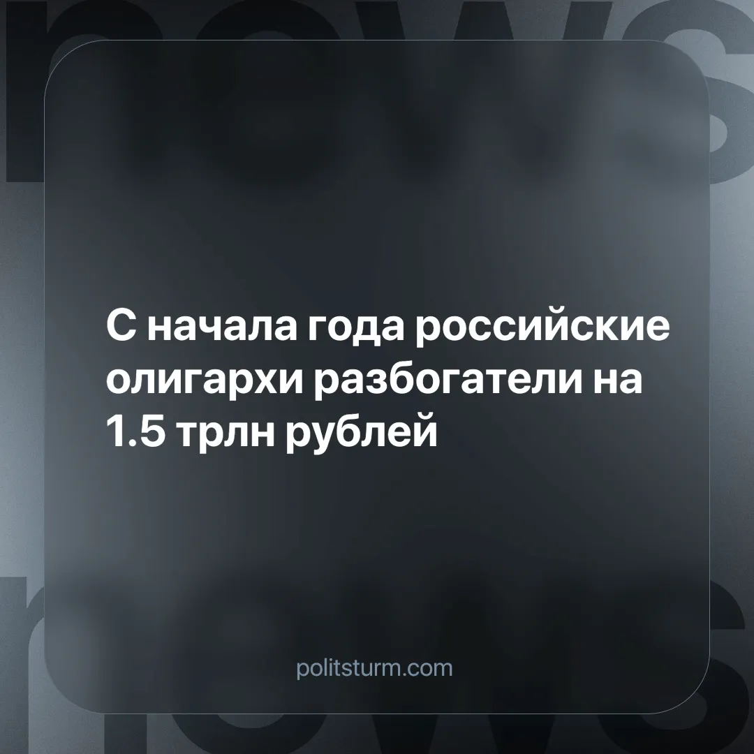

Оригинальная статья
2024-06-20
2 мин. на чтение

Благосостояние крупнейших сырьевых олигархов из России за первые пять месяцев года увеличилось на 17,762 млрд долларов – это примерно 1,5 трлн рублей по нынешнему курсу, что сопоставимо с дефицитом государственного бюджета за весь 2024 год.
Вновь больше всех выиграл бывший совладелец компаний "Еврохим" и СУЭК Андрей Мельниченко. Его состояние увеличилось на 6,28 млрд долларов и теперь составляет 25,1 млрд долларов.
Парадоксальная ситуация – экономика терпит убытки, санкции серьёзно бьют по прибылям компаний, но олигархи всё равно остаются в плюсе. Всё очень просто – все убытки бизнес перекладывает на трудящихся: стягивает кредитную петлю потуже, штрафует, увольняет, режет зарплату под самыми разными предлогами и тем самым остаётся в плюсе.
И пусть введение прогрессивной шкалы налогообложения никого не обманывает: вместо 15% богатейшие люди России будут теперь платить целых 22%, если конечно не будут уклоняться от налогов. Большая часть населения страны тем временем продолжит выплачивать 13% даже с минимального размера оплаты труда.
К сожалению, рыночная экономика защищает права только бизнесменов. Однако между ними существует конкуренция за прибыль, поэтому средние и мелкие дельцы всегда проигрывают более крупным. Так образуются монополисты и олигархи, интересы которых всегда в приоритете правительства. А простой народ вынужден существовать под прессингом ухудшающихся условий благодаря экономическим кризисам, которые являются постоянными спутниками рынка и играют на руку хитрейшим из богатейших. Так устроен капитализм: все ради увеличения прибыли единиц, а “кто не вписался”, тот сам виноват, видимо.
Иначе дело обстоит в социалистической плановой экономике, без глобальных потрясений из-за перепроизводства и обнищания людей труда. Она запрещает собственникам отбирать результаты труда общества в свой карман. Наоборот, при социализме государство выражает интересы трудящегося большинства, все его действия и решения направлены на улучшение качества жизни всех тружеников.
А хитрые предприимчивые ловкачи, стремящиеся за чужой счет разбогатеть, получают наказания за обман и спекуляцию. Эксплуатации наемной рабочей силы не существует, поэтому нет олигархов и миллиардеров - все триллионы идут на науку, образование, здравоохранение, развитие промышленности и сельского хозяйства, на обеспечение всем необходимым простого народа для долгой и благополучной жизни. Такой порядок нужен только трудящимся, а не эксплуататорам - кучке богатейших бизнесменов, поэтому и власть должна быть в руках самих трудящихся.
Чтобы покончить с нуждой и бедностью с бесконечным унижением, все рабочие должны объединиться и вести политическую борьбу, но не за повышение налогов для богатых, а за переход благ под свой контроль.
Источник: Накануне.RU - «Российские олигархи с начала года разбогатели более чем на 1,5 трлн рублей» от 03 июня 2024 г.

Оригинальная статья

